Қысқа мерзімді жоспар№2
Пән: Қазақ тілі Т2 |  | Бөлім: 3. Мәдени мұра
Күні : |  | Педагогтің аты-жөні:
Сынып: 4 |  | Қатысқан оқушылар: Қатыспаған оқушылар :
Сабақтың тақырыбы: Нағыз өнер- қолөнер
Оқу бағдарламасына сәйкес оқу мақсаттары |  | 4.​1.​3.​1 тыңдаған материалдың (ұзақтығы 2-2,5 мин) мазмұны бойынша сұрақтарға жауап беру/сөйлемді толықтыру және түйінді тұстарын анықтау/кесте толтыру/кластер құрастыру/болжау
Сабақтың мақсаты : |  | тыңдаған материалдың (ұзақтығы 2-2,5 мин) мазмұны бойынша сұрақтарға жауап береді/сөйлемді толықтырады және түйінді тұстарын анықтайды/кесте толтырады/кластер құрастырады/болжай алады.
Тілдік мақсаттар |  | Құмыра ,қоржын, былғары, белдік, ағаш, торсық, сандық, қамшы.
Сабақтың барысы
Сабақтың кезеңі/уақыт | Педагогтің әрекеті |  | Оқушының әрекеті |  | Бағалау | Ресурстар
Сабақтың басы  (5 минут) | Психологиялық ахуал қалыптастыру.  (Ұ) Оқушылар шеңбер құрып, өлеңді хормен айту арқылы  бір-бірлерімен амандасады.  Қайырлы күн, күнім, далам, орманым,  Қайырлы күн, гүлім, құсым, көлдерім,  Қайырлы күн, өсімдіктер, жəндіктер,  Қайырлы күн, барша тіршілік иесі.  Сабақ мақсатымен таныстыру |  | «Жалаулар» арқылы топқа бөлінеді. Оқушылар қалаған жалауларын алып, 1,2,3 топтарға бөлініп отырады.  1-топ «Бақыт жалаулары»  2-топ «Арман жалаулары»  3-топ «Қуаныш жалаулары»  Жұмыс ережесін келісу  - Сабақта бір-бірімізді сыйлаймыз, тыңдаймыз!  - Уақытты үнемдейміз!  - Нақты,дәл жауап береміз!  - Сабақта өзіміздің шапшаңдығымызды, тапқырлығымызды көрсетеміз!  - Сабаққа белсене қатысып, жақсы баға аламыз! |  | Қол шапалақ | Слайд
Сабақтың ортасы  (6-37 минут) | Мәтінмен жұмыс жасауға бағыт-бағдар береді.  Топтық жұмыс  «Кел, сөйлесейік» айдары бойынша оқушыларды сөйлету, қосымша түсінік беру, интербелсенді тақтаның көмегімен тақырып жөнінде мәлімет беру.  «Есте сақтайық» айдары бойынша мұғалім оқуышларға тақырыпқа қатысты берілген ережені қайталаттырады, түсіндіреді.  2-тапсырма  «Жаңа сөз үйренейік» айдары бойынша мұғалім оқуышларға жаңа сөздерді айтады, үш тілде айта алуын қадағалайды.  Былғары- малдың жұмсақ иленген терісі  Сергіту сәті  «Қара жорға» биі  4- тапсырма  Жұптық жұмыс  Мұғалім оқушыларға диалогты аудиожазбадан тыңдатады, сонан соң оқытады.  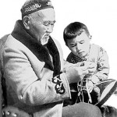 |  | Оқылым-айтылым  Заттың неден жасалатыны туралы айтып үйренеді, былғары мен ағаштан жасалатын заттармен танысады.  Заттардың неден жасалғанын айтып береді.  Үлгі:  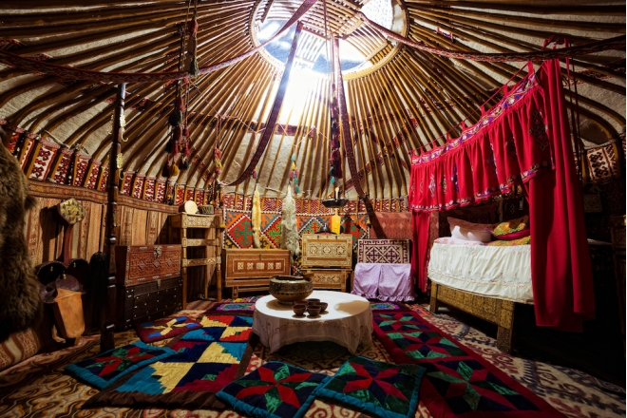  Айтылым  Неден?  Егер сөздің соңғы дыбысы: б,в,г,д,к,қ,п,с,т,ф,х,ч,ш,щ:-тан,-тен:ағаштан,жіптен.  А,е,ы,і,ю,я,ж,з,й,и.л,р,у:-дан,-ден:қағаздан,ермексаздан.  М,н,ң,-сы,-сі:-нан,-нен:ұннан,жемнен.  Жазылым  Сөйлемдерге жауап жазады.  Оқушылар бейнебаянға қарап отырып ,би қимылдарын жасайды.  Оқылым Айтылым  Заттар неден жасалады?  Атасы мен Нұрәлінің диалогын жұптасып парталасымен бірге оқиды. |  | «Бас бармақ»    Дескриптор:  - тапсырманы орындайды  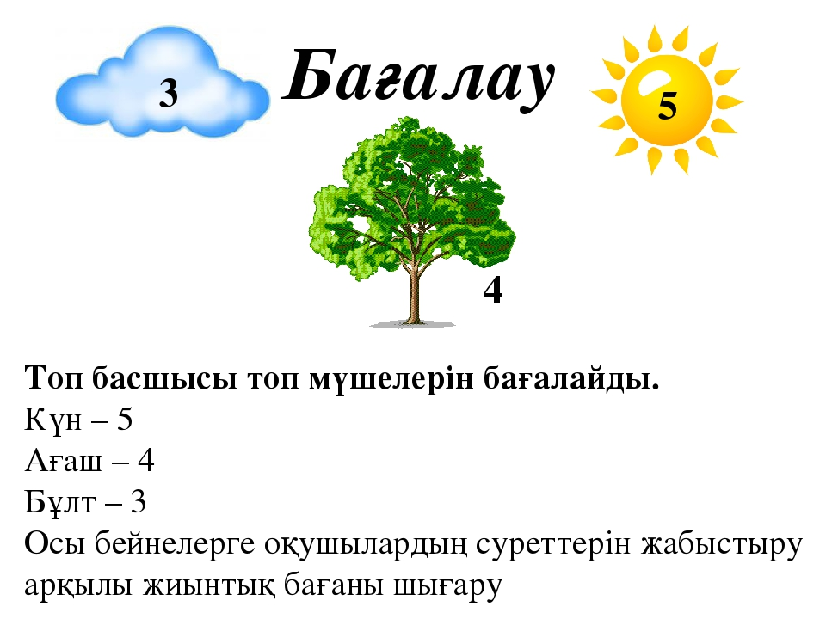  Өзара бағалау  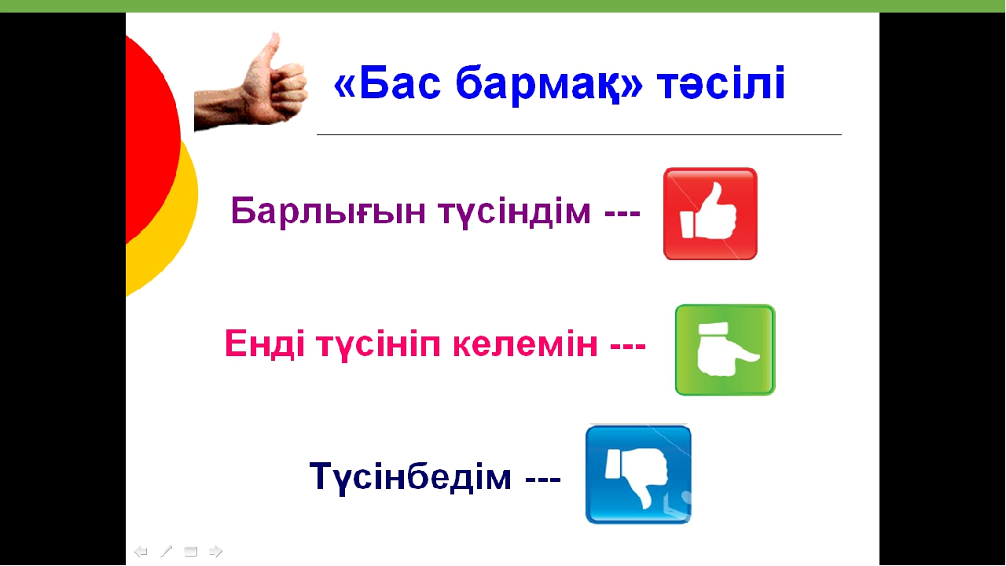  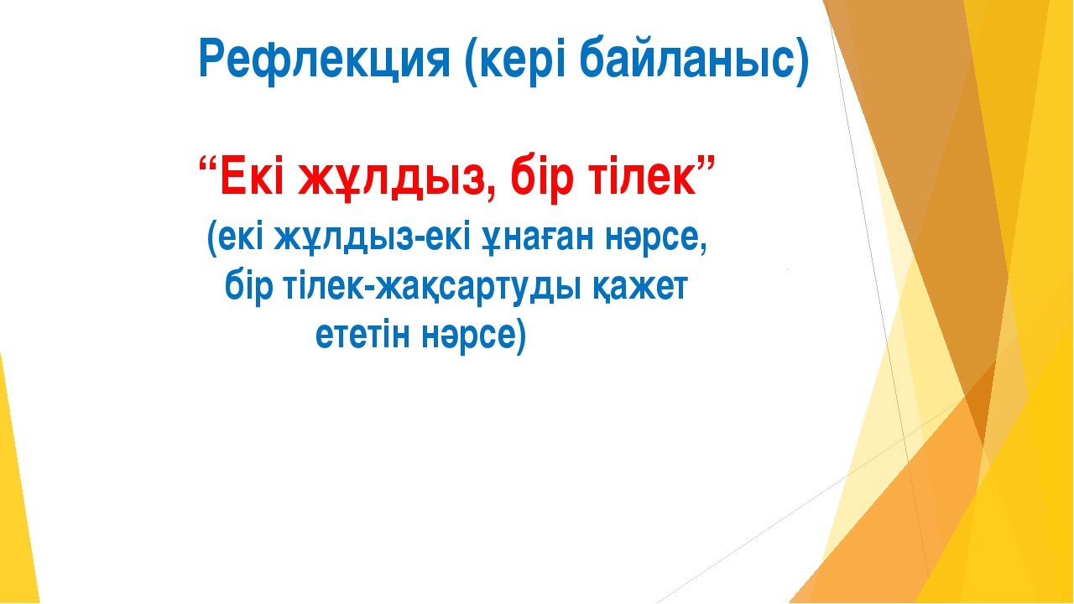  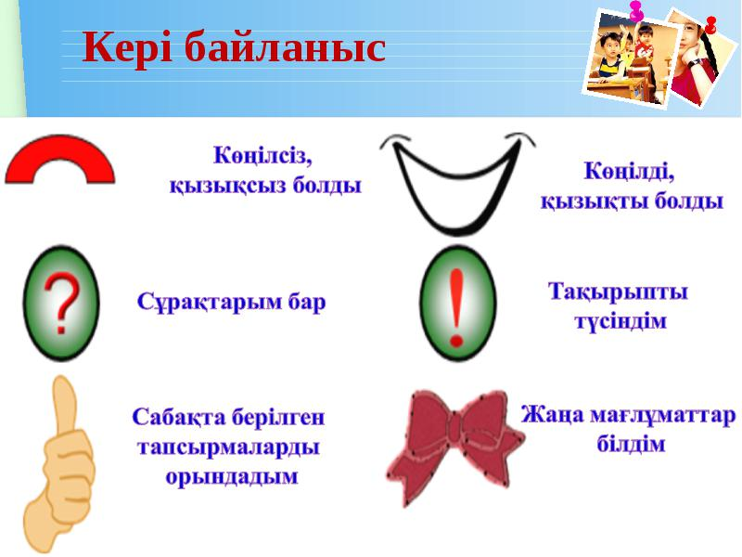 | Оқулық 81- бет  слайд  Слайд  Оқулық  82- бет  Сөздік  Оқулық  82- бет  слайд
  Белдік былғарыдан жасалған | Торсық теріден жасалған | Сандық ағаштан жасалған
  Қоржын неден жасалған? | ?
  Тымақ неден жасалған? | ?
  Кітап неден жасалған? | ?
  Үй неден жасалған? | ?
Сабақтың соңы  3 минут | Үй тапсырмасын беру : 8- тапсырма
Сабақтың соңы  3 минут | Кері байланыс  «Білім қоржыны» |  |  | Оқушылар сабақта алған білімдерін қоржынның түсі арқылы білдіреді |  | 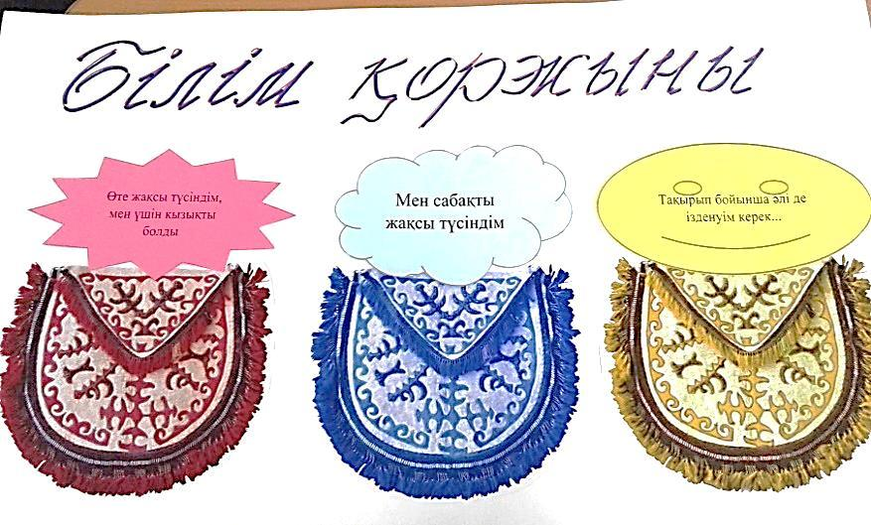
Бағалау | Мұғалім формативті бағалауы бойынша қорытынды балын қояды.

